Pontificia Universidade Catolica de Campinas
20 de Agosto de 2012

Atividade 1 – Redes de Computadores I
Professor Edmar Rezende

Pedro Luan M. S. Baldin – 09063125
- Detalhes do Projeto
O projeto consiste em duas partes, sendo elas o Servidor e o Cliente.

.Cliente:
O cliente consiste em uma interface que permite ao usuario enviar mensagens ao servidor e ler as mensagens salvas anteriormente.

Formato da Interface:
Opcoes:
1 – Cadastrar Mensagens
2 – Ler Mensagens
3 – Sair da Aplicacao

.Servidor:
O servidor consiste em uma aplicacao que ao receber mensagens do cliente, armazena as mesmas para que quando solicitado, possa retornar todas as mensagens salvas.

- Detalhes de implementacao
Para o armazenamento das informacoes recebidas pelo servidor, foi utlizada uma matriz 5x2, sendo que a primeira coluna contem o nome dos usuarios e a segunda coluna contem as mensagens recebidas.
A Matriz foi inicializada com todas as suas posicoes contendo o valor “” dentro delas, parar que fosse possivel uma verificacao posterior de quais posicoes estao vazias dentro da matriz.

- Descricao do processo de compilacao e Testes Executados
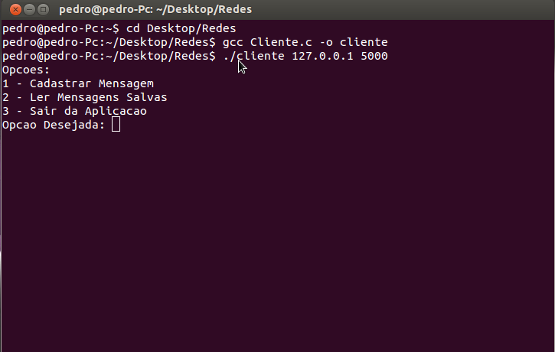
Ao iniciar-se o cliente, e apresentada a tela abaixo:

Escolhendo-se a opcao 1, e solicitado ao usuario que sejam digitados um Nome e uma Mensagem a serem salvos no servidor.
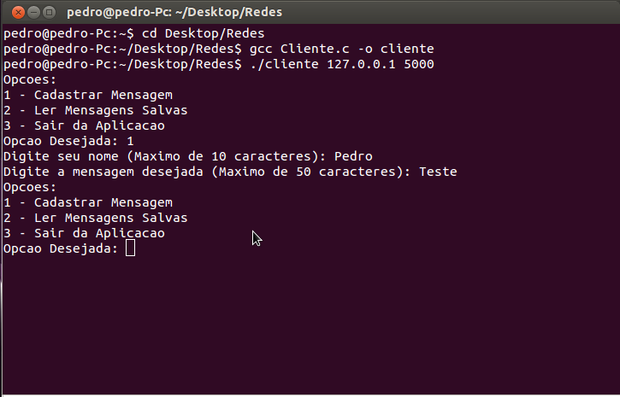

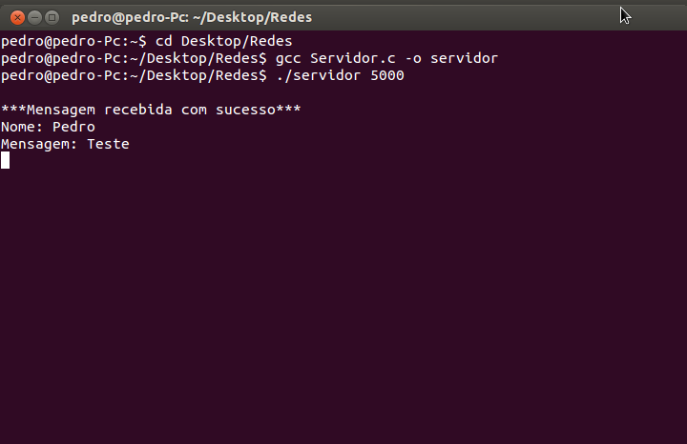
Quando tais informacoes sao fornecidas, o Servidor recebe-as, e imprime em sua propria tela para facilitar o processo de confirmacao de recebimento.

Enquanto isso, na tela do Cliente, o menu principal volta a tela, dando novamente as mesmas opcoes ao usuario.

Ao se selecionar a opcao 2, o Servidor recebe o comando para retornar todas as mensagens salvas (Nao consegui implementar tal funcao, como pode-se ver nas imagens abaixo, por algum motivo a Servidor nao salva as informacoes recebidas na Matriz, sendo assim nao ha nenhum retorno.)

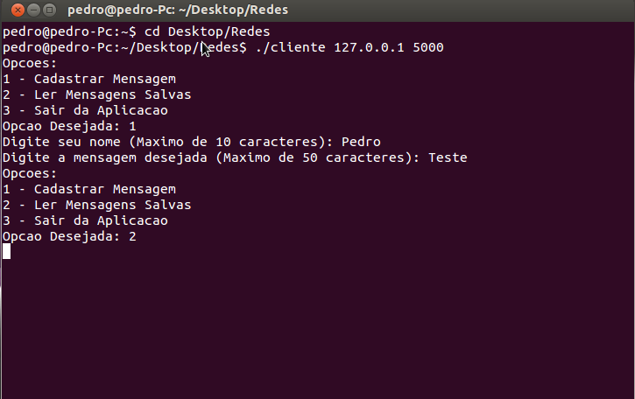

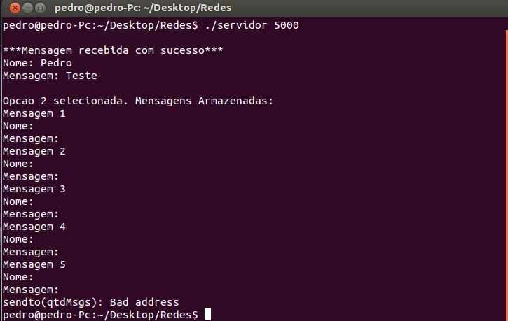

- Codigos Fonte
  - Cliente
#include <stdio.h>
#include <stdlib.h>
#include <string.h>
#include <sys/types.h>
#include <sys/socket.h>
#include <netinet/in.h>

void funcClient(struct sockaddr_in server, int s)
{
char texto[50], usuario[10], confirm;
int opt, qtdMsgs, countMsgs, client_address_size, server_address_size;
struct sockaddr_in client;

//Imprime o Menu ao usuario
printf("Opcoes:\n1 - Cadastrar Mensagem\n2 - Ler Mensagens Salvas\n3 - Sair da Aplicacao\nOpcao Desejada: ");
scanf("%d", &opt);

switch(opt)
{
case(1): // 1 = Enviar Mensagem
{
//Solicita que o Usuario digite seu nome e sua mensagem
printf("Digite seu nome (Maximo de 10 caracteres): ");
scanf("%s", usuario);

printf("Digite a mensagem desejada (Maximo de 50 caracteres): ");
scanf("%s", texto);

// Envia o nome do usuario e sua mensagem para o servidor
if (sendto(s, usuario, (strlen(usuario)+1), 0, (struct sockaddr *)&server, sizeof(server)) < 0)
{
perror("sendto(usuario)");
exit(2);
}
if (sendto(s, texto, (strlen(texto)+1), 0, (struct sockaddr *)&server, sizeof(server)) < 0)
{
perror("sendto(texto)");
exit(2);
}

break;
}
case(2): //2 = Imprimir todas as mensagens
{
sendto(s, "ReturnMsg", (strlen("ReturnMsg")+1), 0, (struct sockaddr *)&server, sizeof(server));

recvfrom(s, &qtdMsgs, sizeof(qtdMsgs), 0, (struct sockaddr *) &server, &server_address_size); //recebe o numero de mensagens salvas

for(countMsgs = 0; countMsgs < qtdMsgs; countMsgs++)
{
//Recebe os nomes e mensagens salvas no servidor e imprime todas elas
recvfrom(s, usuario, sizeof(usuario), 0, (struct sockaddr *) &server, &server_address_size);
recvfrom(s, texto, sizeof(texto), 0, (struct sockaddr *) &server, &server_address_size);

printf("\nMensagem %d\n", countMsgs+1);
printf("Usuario: %s\n", usuario);
printf("Texto: %s\n", texto);
}

break;
}
case(3): //3 = Sair
{
exit(1);
break;
}
}

funcClient(server, s);
}

// Cliente UDP
int main(int argc, char *argv[])
{
int porta, s;
struct sockaddr_in server, client;

//Verifica se os parametros para a funcao foram usados corretamente
if(argc != 3)
{
printf("Use: %s enderecoIP porta\n",argv[0]);
exit(1);
}

porta = htons(atoi(argv[2]));

// Define o endereço IP e a porta do servidor
server.sin_family = PF_INET; // Tipo do endereço
server.sin_port = porta; // porta do servidor
server.sin_addr.s_addr = inet_addr(argv[1]); // Endereço IP do servidor

// Define o endereço IP e a porta do cliente
client.sin_family = PF_INET; // Tipo do cliente
client.sin_port = porta+1; // porta do cliente
client.sin_addr.s_addr = inet_addr(argv[1]); // Endereço IP do cliente

//Define o Socket UDP (DGRAM)
if((s = socket(PF_INET, SOCK_DGRAM, 0)) < 0)
{
perror("socket()");
exit;
}

//Liga o servidor à porta definida anteriormente.
if (bind(s, (struct sockaddr *)&client, sizeof(client)) < 0)
{
perror("bind()");
exit(1);
}

funcClient(server, s);

// Fecha o socket
close(s);

return 0;
}

  - Servidor

#include <stdio.h>
#include <stdlib.h>
#include <string.h>
#include <sys/types.h>
#include <sys/socket.h>
#include <netinet/in.h>
#include <arpa/inet.h>

void funcServidor(struct sockaddr_in server, int s)
{
struct sockaddr_in client;
int qtdMsgs, client_address_size;
char texto[50], usuario[10];
int count, flagMensagens, qtdMsgs_size;
char mensagens[5][2], posVazia;

//Inicializacao das variaveis
flagMensagens = 0;
count = 0;
qtdMsgs = 0;
strcpy(&posVazia, "");

for(count = 0; count < 5; count++) //Inicializa a Matriz com todas as posicoes contendo a string posVazia
{
mensagens[count][1] = posVazia;
mensagens[count][2] = posVazia;
}

//Recebe uma mensagem do cliente. O endereço do cliente será armazenado em "client".
client_address_size = sizeof(client);;
recvfrom(s, usuario, sizeof(usuario), 0, (struct sockaddr *) &client, &client_address_size);

if(strcmp(usuario,"ReturnMsg") == 0) //Se a opcao 2 no cliente for selecionada, a primeira informacao enviada sera "ReturnMsg"
//Ao recebe-la o servidor retorna o que tem salvo em memoria
{
printf("\nOpcao 2 selecionada. Mensagens Armazenadas:\n");

for(count = 0; count < 5; count++)
{
printf("Mensagem %d\n", count+1);
printf("Nome: %s\n", &mensagens[count][1]);
printf("Mensagem: %s\n", &mensagens[count][2]);
}

for(count = 0; count < 5; count++)
{
if(strcmp(&mensagens[count][1], &posVazia) != 0) //Se a informacao contida for diferente de posVazia, existe algo salvo em tal posicao
{
qtdMsgs++; //Conta quantas mensagens estao salvas no servidor para nao enviar mais dados do que for necessario
qtdMsgs_size = sizeof(qtdMsgs);
}
}

//Envia o numero de mensagens salvas para que o cliente receba a quantidade correta
if(sendto(s, &qtdMsgs, qtdMsgs_size, 0, (struct sockaddr *)&client, client_address_size) < 0)
{
perror("sendto(qtdMsgs)");
exit(1);
}

for(count = 0; count <= qtdMsgs; count++) //Envia ao Cliente todas as mensagens salvas e quem as enviou
{
sendto(s, &mensagens[count][1], (strlen(&mensagens[count][1])+1), 0, (struct sockaddr *)&client, client_address_size);
sendto(s, &mensagens[count][2], (strlen(&mensagens[count][2])+1), 0, (struct sockaddr *)&client, client_address_size);
}
}
else //Se nao for recebida a mensagem "ReturnMsg", uma mensagem real esta sendo enviada
{
recvfrom(s, texto, sizeof(texto), 0, (struct sockaddr *) &client, &client_address_size);

printf("\n***Mensagem recebida com sucesso***\nNome: %s\n", usuario); //Imprime a mensagem para que seja possivel uma confirmacao pelo servidor
printf("Mensagem: %s\n", texto);

//Verifica a primeira posicao vazia na matriz para armazenar as mensagens
for(count = 0; count < 5; count++)
{
if(strcmp(&mensagens[count][1], &posVazia) == 0) //Armazena os dados da mensagem na primeira linha vazia da matriz
{
strcpy(&mensagens[count][1], usuario);
strcpy(&mensagens[count][2], texto);
}
}
}
funcServidor(server, s);

close(s);
}

//Servidor UDP
int main(int argc, char *argv[])
{
struct sockaddr_in server;
int porta, s;

//Verifica se os parametros para a funcao foram usados corretamente
if(argc != 2)
{
printf("Use: %s NumeroPorta\n",argv[0]);
exit(1);
}
porta = htons(atoi(argv[1]));

//Define a qual endereço IP e porta o servidor estará ligado.
server.sin_family = PF_INET;
server.sin_port = porta;
server.sin_addr.s_addr = INADDR_ANY;

//Cria um socket UDP (dgram).
if ((s = socket(PF_INET, SOCK_DGRAM, 0)) < 0)
{
perror("socket()");
exit(1);
}

//Liga o servidor à porta definida anteriormente.
if (bind(s, (struct sockaddr *)&server, sizeof(server)) < 0)
{
perror("bind()");
exit(1);
}

funcServidor(server, s);

return 0;
}

